インフルエンザ経過報告書（保護者記入）

中番小学校長 様

年 組 番 氏名：
保護者氏名：

上記の者は、下記のとおりインフルエンザの発症後５日を経過し、かつ解熱後２日を経過したことにより、自宅待機期間が終了したので報告します。

受診医療機関名： { 月 日（ ）受診}

インフルエンザの型：□Ａ型 □Ｂ型 □不明 □その他（ ）

発症日（発熱、倦怠感等が出た日） | 月 日（ ）
解熱日 | 月 日（ ）
登校再開日 | 月 日（ ）

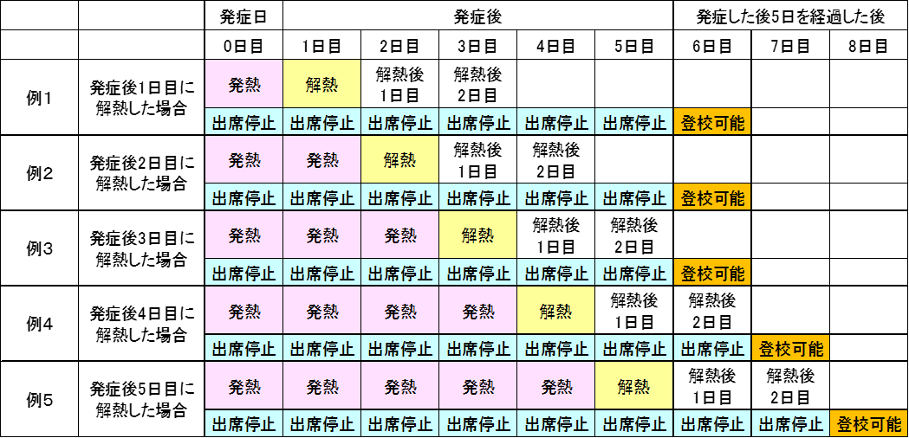
＜参考＞

